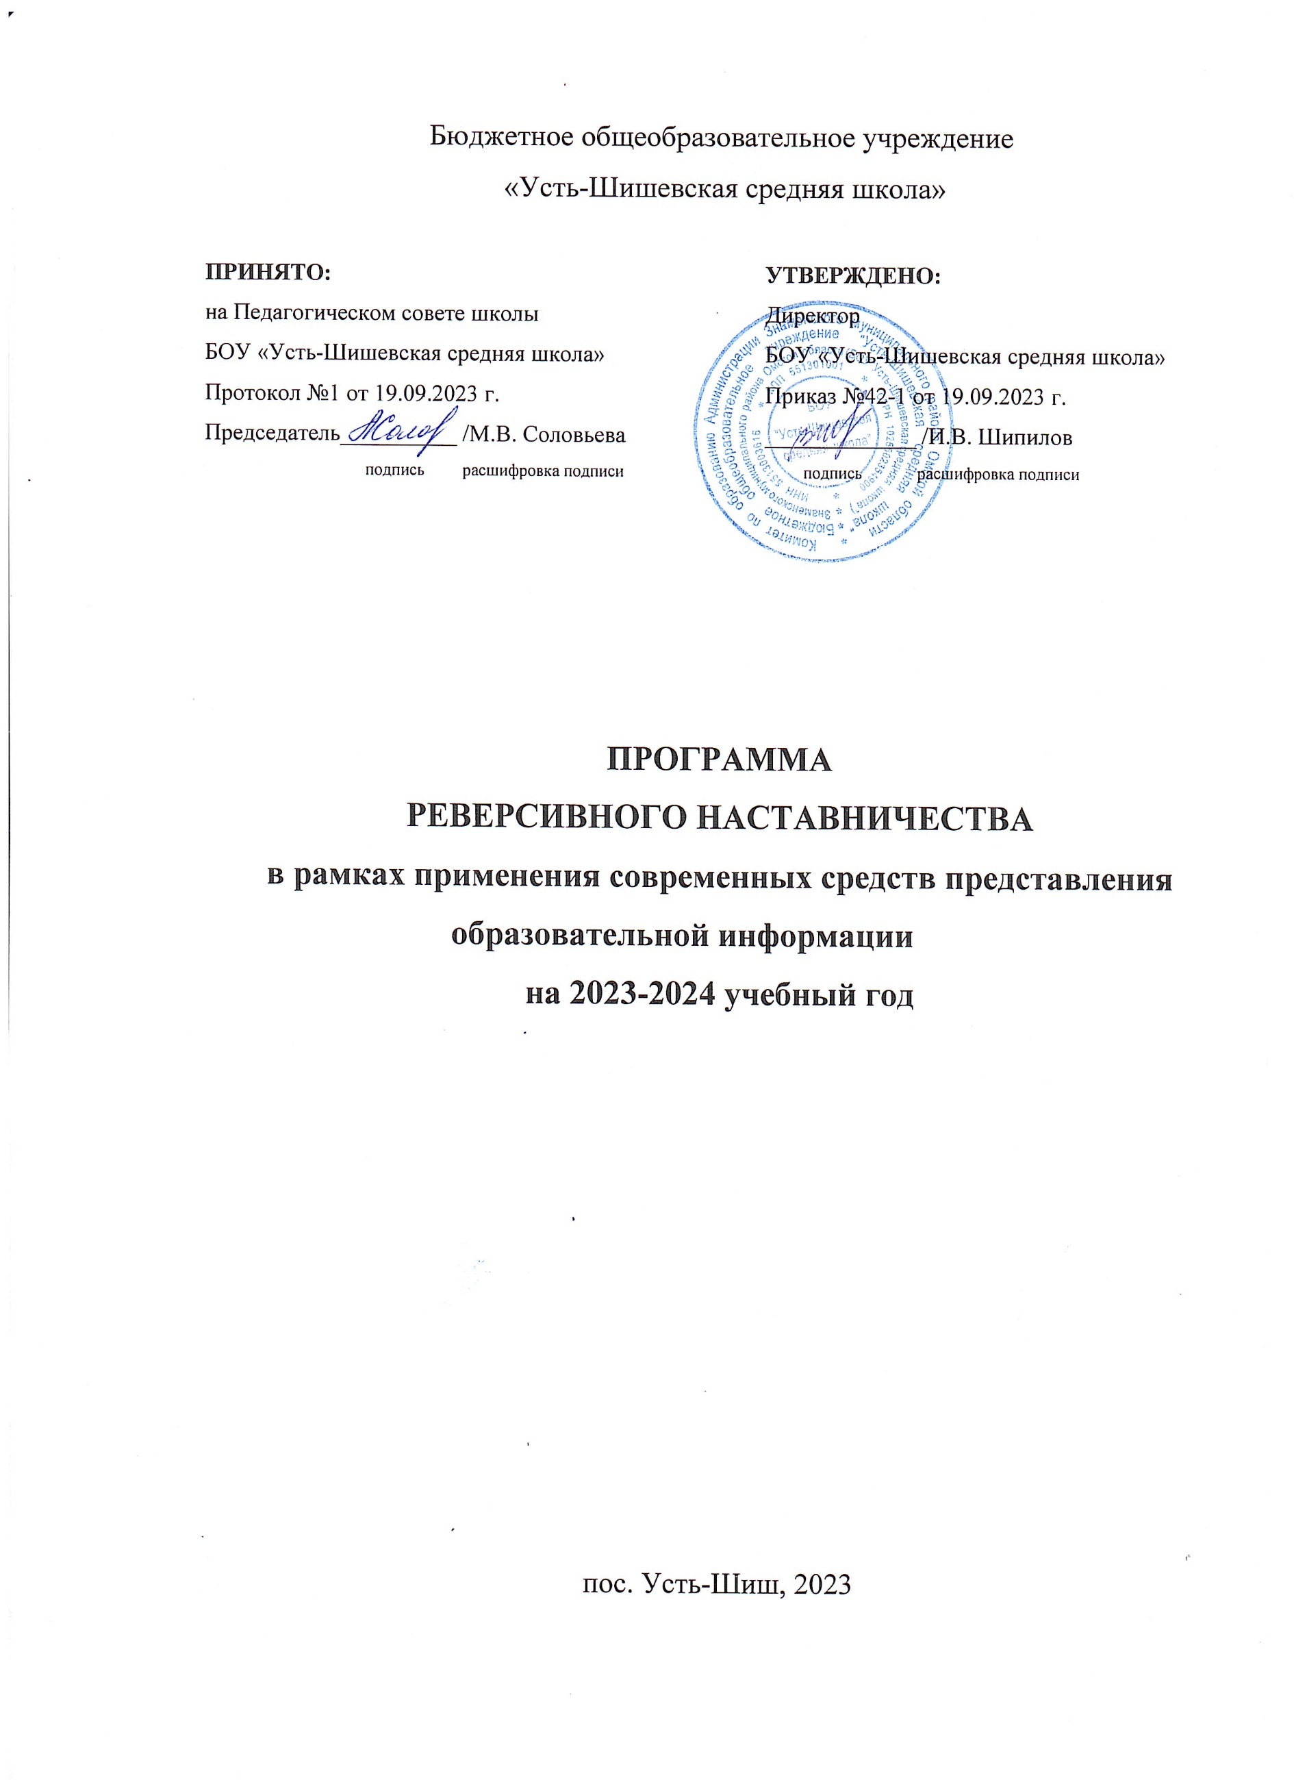Бюджетное общеобразовательное учреждение

«Усть-Шишевская средняя школа»

**ПРИНЯТО:**

на Педагогическом совете школы

БОУ «Усть-Шишевская средняя школа»

Протокол №1 от 19.09.2023 г.

Председатель__________ /М.В. Соловьева

подпись расшифровка подписи

**УТВЕРЖДЕНО:**

Директор

БОУ «Усть-Шишевская средняя школа»

Приказ №42-1 от 19.09.2023 г.

_____________ /И.В. Шипилов

подпись расшифровка подписи

**ПРОГРАММА**

**РЕВЕРСИВНОГО НАСТАВНИЧЕСТВА**

**в рамках применения современных средств представления образовательной информации**

**на 2023-2024 учебный год**

пос. Усть-Шиш, 2023

**Содержание**

Паспорт Программы 3

1. Пояснительная записка 5

2. Цели и задачи Программы 6

3. Ожидаемые результаты 7

4. Концептуально-методологические основы Программы 7

5. Базовые идеи и основные понятия, использованные в Программе 8

6. Планирование и содержание методического сопровождения по повышению ИКТ – компетентности педагога 8

7. Этапы реализации Программы 9

Приложения 11

Приложение 1 Индивидуальный план осуществления наставничества 11

Приложение 2 Диагностический инструментарий определения уровня ИКТ – компетентности педагога 14

Анкета определения уровня овладения ИКТ – компетентности педагога №1 14

Анкета определения уровня овладения ИКТ – компетентности педагога №2 17

Приложение 3 Отзыв о результатах наставничества 20

# Паспорт Программы

|  |  |
| --- | --- |
| ***Наименование программы*** | Реверсивное наставничество в рамках применения современных средств представления образовательной информации |
| ***Организация исполнитель*** | Бюджетное общеобразовательное учреждение «Усть-Шишевская средняя школа» |
| ***Ф.И.О. автора- составителя*** | Чумакова Дарья Юрьевна, учитель химии |
| ***Форма наставничества*** | «Учитель-учитель» |
| ***Цель программы*** | Создание условий для развития умений и расширения знаний учителя математики в рамках применения современных средств представления образовательной информации через организацию наставничества в образовательной организации |
| ***Задачи программы*** | 1. Выявление уровня ИКТ – компетентности учителя математики. 2. Разработка системы методической поддержки педагога в области повышения его информационной компетентности. 3. Определение эффективности разработанной системы методических мероприятий. |
| ***Сроки реализации*** | 2023-2024 учебный год |
| ***Формы работы*** | 1. Тестирование по выявлению профессиональных трудностей педагога в области ИКТ. 2. Совместная деятельность наставника и наставляемого. 3. Привлечение наставляемого к участию в активных формах по обмену опытом работы: семинарах, конкурсах, конференциях, практических занятиях, мастер-классах и т.д. 4. Курирование самостоятельной работы наставляемого, а также его творческой деятельности. 5. Координирование деятельности наставляемого со стороны наставника и куратора. |
| ***Краткое содержание про- граммы*** | В программе раскрыты концептуальные основания, модель, технология и основные этапы деятельности образовательного учреждения по созданию условий для реализации модели реверсивного наставничества как эффективного ресурса повышения ИКТ – компетентности учителя математики. Настоящая программа определяет стратегию оказания методической помощи наставляемому в повышении квалификации, уровня профессионального мастерства в области освоения информационно-коммуникационных технологий. |
| ***Ожидаемые результаты*** | В процессе реализации данной программы планируется получить следующие ожидаемые результаты:   1. Использование хранилища виртуального диска, навыки создания Яндекс-форм (анкеты, таблицы, презентации); 2. Работа в программе Sweet Home 3D для создания планов комнат 3D пространстве и дальнейшего использования макетов на уроках математики; 3. Работа в программе Paint 3D (многофункциональный графический редактор) для работы с двухмерными, но и трехмерными изображениями; 4. Работа программах Power Point, онлайн сервис Learning Apps, для создания авторских ИКТ-продуктов (обучающие презентации, интерактивные игры и упражнения); 5. Работа в приложении [CapCut](https://capcut.softonic.ru/) для создания простых видеороликов; 6. Создание и применение QR-кодов в образовательной работе с детьми (проблемные ситуации, познавательные квесты); 7. Создание авторских ИКТ – продуктов (обучающие презентации, интерактивные игры и упражнения). 8. Формирование положительной мотивации к использованию ИКТ. |

# 1. Пояснительная записка

В национальном проекте «Образование» наставничество занимает одно из центральных мест, является частью федеральных проектов «Современная школа», «Успех каждого ребенка», «Социальные лифты для каждого», «Молодые профессионалы».

В целом наставничество является мировой тенденцией, и оно охватывает все сферы деятельности: предприятия различных форм собственности, предпринимательство, социальную сферу, государственную службу и, безусловно, образование.

Наставничество сегодня и популярный тренд, и осознанная необходимость. Потребность в наставничестве встает сегодня особо остро, так как стремительные изменения в системе образования, метаморфозы в организационных процессах и образовательной среде требуют от педагога моментальной реакции.

Наставничество в образовании – важнейшее условие в профессиональном становлении педагога, в повышении педагогического мастерства. Наставничество является эффективной кадровой технологией, которая позволяет осуществить непрерывное профессиональное развитие педагогов. Именно наставничество позволяет органически соединить профессиональное развитие, его персонификацию и в то же время гарантирует комплексный подход к каждому работнику образования.

Данная программа составлена в соответствии с Конституцией Российской Федерации, Федеральным законом от 29 декабря 2012 г. № 273-ФЗ «Об образовании в Российской Федерации», Распоряжением Министерства образования Российской Федерации № Р-145 от 25 декабря 2019 г. «Об утверждении методологии (целевой) модели наставничества обучающихся для организаций, осуществляющих образовательную деятельность по общеобразовательным, дополнительным общеобразовательным и программам среднего профессионального образования, в том числе с применением лучших практик обмена опытом между обучающимися», Положением о наставничестве БОУ «Усть-Шишевской средней школы»

В Программе наставничество рассматривается как эффективный ресурс профессионализации, обучения на рабочем месте, повышения квалификации специалистов различных областей, индивидуализации, построения маршрутов личностного и профессионального роста, где наставником может стать каждый для каждого.

Одной из наиболее эффективных моделей наставничества, которые используются в образовательной организации является реверсивное наставничество – обоюдное наставничество, при котором каждый выполняет роль и наставника, и подопечного: в тех областях, где есть опыт – роль «наставника»; в тех областях, где есть пробелы - роль «подопечного».

Особенно ярко это проявляется в ситуации, когда педагогу с большим стажем работы приходится осваивать новые информационные технологии. В этом случае молодые педагоги прекрасно справляются с ролью наставников. Молодые специалисты быстро осваивают компьютер, хорошо ориентируется на просторах Интернета, уровень их компьютерной грамотности намного выше, чем у педагогов старшего поколения.

Эта модель очень эффективна при установлении доброжелательных отношений между педагогами разных поколений, помогает развивать культуру толерантности, а также формировать более крепкие, доверительные отношения между наставником и наставляемым.

Так как большинство педагогов с большим стажем испытывают трудности в более углубленной работе с ИКТ и им необходима регулярная поддержка наставника, техническое и методическое сопровождение обучения, реализация в образовательной организации реверсивной модели наставничества позволяет решить проблему работы педагогов в данной области. Модель наставничества планируется и своевременно конкретизируется в зависимости от ожиданий и индивидуальных особенностей педагога.

Цели и задачи модели согласуются с годовыми задачами и спецификой непрерывного профессионального образования педагогов образовательной организации.

Актуальность использования информационных технологий обусловлена социальной потребностью в повышении качества обучения, воспитания обучающихся, практической потребностью в использовании в образовательной организации современных компьютерных программ и приложений.

Использование информационных технологий в современном образовании так же диктуется стремительным развитием информационного общества, широким распространением технологий мультимедиа, электронных информационных ресурсов, сетевых технологий в качестве средства обучения и воспитания.

Для эффективной организации образовательного процесса педагог сегодня должен обладать целой совокупностью универсальных качеств: высоким уровнем профессиональной и общей культуры, педагогической, а также информационно-коммуникативной компетентностью (далее – ИКТ – компетентность). Педагог должен уметь активно использовать информационные технологии в образовательном процессе:

* создавать графические и текстовые документы (т. е. самостоятельно оформлять групповую документацию, диагностику и т.д., а значит, уметь пользоваться программой Microsoft Office Word, Microsoft Office PowerPoint, Microsoft Office Excel);
* владеть навыками поиска информации в Интернете;
* уметь создавать личные странички и интернет-сайты как образовательные площадки хранения и обмена педагогическим опытом;
* владеть различными программами для создания мультимедийных презентаций, игр, упражнений, обучающих видеороликов;
* работать с интерактивным оборудованием: интерактивными досками и панелями, мультимедийными экранами и проекторами, игровыми комплексами и так далее.

Главной отличительной чертой реализуемой программы является то, что, научившись пользоваться базовыми программами и другими информационными площадками, педагогу необходимо не останавливаться на достигнутом, а продолжать совершенствовать свои навыки.

# 2. Цели и задачи Программы

Цель– создание условий для развития умений и расширения знаний учителя математики в рамках применения современных средств представления образовательной информации через организацию наставничества в образовательной организации.

Задачи:

1. Выявление уровня ИКТ – компетентности учителя математики.
2. Разработка системы методической поддержки педагога в области повышения его информационной компетентности.
3. Определение эффективности разработанной системы методических мероприятий.

# 3. Ожидаемые результаты

В процессе реализации данной программы планируется получить следующие ожидаемые результаты:

1. Использование хранилища виртуального диска, навыки создания Яндекс-форм (анкеты, таблицы, презентации);
2. Работа в программе Sweet Home 3D для создания планов комнат 3D пространстве и дальнейшего использования макетов на уроках математики;
3. Работа в программе Paint 3D (многофункциональный графический редактор) для работы с двухмерными, но и трехмерными изображениями;
4. Работа программах Power Point, онлайн сервис Learning Apps, для создания авторских ИКТ-продуктов (обучающие презентации, интерактивные игры и упражнения);
5. Работа в приложении [CapCut](https://capcut.softonic.ru/) для создания простых видеороликов;
6. Создание и применение QR-кодов в образовательной работе с детьми (проблемные ситуации, познавательные квесты);
7. Создание авторских ИКТ – продуктов (обучающие презентации, интерактивные игры и упражнения).
8. Формирование положительной мотивации к использованию ИКТ.

# 4. Концептуально-методологические основы Программы

Ранее наставниками выступали в основном пожилые люди, которые оказывали помощь, давали советы, делились секретами мастерства с молодыми людьми. Затем механизмы наставничества стали внедрять в деятельность различных организаций для адаптации молодых специалистов при трудоустройстве на работу. В системе образования также широко использовался институт наставничества: когда к молодым педагогам прикреплялся наставник – более опытный учитель и помогал в освоении педагогической деятельности.

В настоящий момент наблюдается коренное изменение в процессе наставничества. Это связано, прежде всего, с новыми технологиями. Старшее поколение обращается за помощью к молодым людям. И сейчас уже становятся не важными стаж и профессия наставника, его возраст и статус. Главная ценность современного наставника – это наличие у него уникального, профессионального навыка, которым он может поделиться с любым человеком, желающим им также овладеть.

Несмотря на новое видение понятия «наставничества», настоящая Программа основана на традиционных подходах, которые в педагогической науке уже достаточно хорошо изучены и обоснованы: теоретическая база системы наставничества (Н. Н. Булич, JI. Н. Модзалевский, С. А. Рачинский, Д. И. Тихомиров, К. Д. Ушинский), сущность понятия «наставничество» (С. Я. Батышев, С. Г. Вершловский), значимость наставничества в профессиональной деятельности (Ю. В. Кричевский, А. А. Мезенцев, Сухомлинский), психолого-педагогические условия наставничества (С. Н. Иконникова, Е. М. Павлютенков, Н. М. Таланчук, В. М. Шепель), наставничество как элемент системы непрерывного педагогического образования (В. И. Загвязинский, И. Ф. Исаев, В. А. Сластенин).

Концепция Программыбазируется, прежде всего на том, что в основе деятельности наставника лежит восполнение того или иного образовательного дефицита сопровождаемого педагога. Для устранения выявленных дефицитов была разработана модель реверсивного наставничества педагогов с четко определенной целью и задачами передачи уникального опыта наставника в области цифровизации образования.

Основными характеристиками реверсивного наставничества являются:

1. Наставник имеет возраст, статус или педагогический стаж ниже, чем у наставляемого.
2. Доверительный характер отношений между субъектами.
3. Неформальный характер взаимодействия между наставником и наставляемым.

# 5. Базовые идеи и основные понятия, использованные в Программе

Наряду с находящимися на поверхности возможностями, которыми обладают ИКТ (процессы, использующие совокупность средств и методов сбора, обработки и передачи информации для получения информации нового качества о состоянии объекта, процесса или явления), у данных технологий есть ряд скрытых развивающих возможностей:

* трансформирование (преобразование) педагогической деятельности (пересмотра традиционных установок обучения, поиск и выбор педагогических технологий, адекватных ИКТ, переход к личностно-ориентированному обучению, культивирование педагогической рефлексии);
* формирование сетевых педагогических сообществ на основе новых сервисов Интернет (обмен педагогическим опытом, сетевое взаимодействие на основе обмена знаниями, консультирование, создание коллективных гипертекстовых продуктов);
* формирование нового типа мышления (самоорганизующий, общественный, экологический тип мышления).

Идеология Программы может быть сформулирована так: формирование и развитие ИКТ – компетентности учителя математики как компонента его общей педагогической культуры и показателя его профессионального мастерства.

# 6. Планирование и содержание методического сопровождения по повышению ИКТ – компетентности педагога

С учетом выявленных профессиональных дефицитов составляется перспективный план обучения и методического сопровождения математики по повышению ИКТ – компетентности. План методической работы по развитию ИКТ – компетентности учителя математики разрабатывается на 2023-2024 учебный год.

На основе результатов диагностического исследования (анкетирования) педагога будет выявлена его принадлежность к одной из групп:

* с низким уровнем развития ИКТ – компетентности;
* со средним уровнем развития ИКТ – компетентности;
* с высоким уровнем развития ИКТ – компетентности.

В план входят практические формы организации обучения педагога: семинары- практикумы, консультации, мастер-классы, которые будут направлены на формирование следующих знаний, умений и навыков:

* использование хранилища виртуального диска, навыки создания Яндекс-форм (анкеты, таблицы, презентации);
* работа в программе Sweet Home 3D для создания планов комнат 3D пространстве и дальнейшего использования макетов на уроках математики;
* работа в программе Paint 3D (многофункциональный графический редактор) для работы с двухмерными, но и трехмерными изображениями;
* работа программах Power Point, онлайн сервис Learning Apps, для создания авторских ИКТ-продуктов (обучающие презентации, интерактивные игры и упражнения);
* работа в приложении [CapCut](https://capcut.softonic.ru/) для создания простых видеороликов;
* создание и применение QR-кодов в образовательной работе с детьми (проблемные ситуации, познавательные квесты);
* создание авторских ИКТ – продуктов (обучающие презентации, интерактивные игры и упражнения).

На основе перспективного плана по наставничеству педагог-наставник проводит дальнейшую работу с учителем математики.

Успешное развитие ИКТ – компетентности наставляемого в процессе методического сопровождения будет успешным при соблюдении следующих условий:

1. Обучение педагога будет осуществляться на основе дифференциального подхода (например, с учетом стажа работы, базового образования, уровня профессионального развития педагога в сфере ИКТ).
2. Развитие будет происходить в деятельности, непрерывно и поэтапно.
3. Важно создание наставником ситуаций успеха педагога от применения ИКТ в рамках педагогической деятельности и психологической удовлетворённости от полученных реальных результатов.

# 7. Этапы реализации Программы

Процесс реализации Программы состоит из нескольких этапов, каждый из которых посвящен решению определенных задач развития профессиональной компетентности педагога:

I этап – организационный этап.

Задачи:

1. Диагностика и анализ профессиональных проблем педагога.
2. Определение приоритетных направлений в организации обучения.
3. Обеспечение материально-технических и научно-методических условий обучения.
4. Составление индивидуального плана мероприятий проекта, согласно приложению №1.

На первом этапе изучается научно-методическая литература, современное состояние проблемы, определяются теоретико-методологические подходы к ее рассмотрению. Проводится мониторинг по выявлению профессиональных затруднений педагога в организации образовательного процесса с применением информационно-коммуникационных технологий. Планируются педагогические условия и средства эффективного формирования профессиональной компетентности наставляемого

II этап – деятельностный этап.

Задачи:

1. Реализация плана-графика методических мероприятий.
2. Обеспечение постоянного роста профессиональной компетентности педагога посредством проведения комплекса обучающих мероприятий.
3. Закрепление на практике профессиональных знаний и умений педагога.

На втором этапе для наставляемого организуется комплекс практических обучающих занятий.

Процесс реализации Программы проходит в определенных организационных формах, с привлечением разнообразных средств образования: учебных и методических текстов, наглядных пособий, технических видео-средств, информационно-коммуникационных технологий.

Формирование практических умений осуществляется на различных мероприятиях, включенных в программу. Главная цель этих мероприятий – обеспечить педагогам возможность овладеть информационно-коммуникационными навыками и умениями.

Решаются следующие педагогические задачи:

1. Развитие творческого профессионального мышления.
2. Развитие познавательной мотивации к деятельности.
3. Профессиональное использование знаний в практических условиях.
4. Овладение языком изучаемой проблемы.

III этап – обобщающий этап.

Задачи:

1. Диагностика и анализ результатов обучения, соотношение их с поставленными целью и задачами.
2. Обобщение опыта проделанной работы педагога.
3. Определение перспективы и дальнейшего профессионального развития по совершенствованию информационно-образовательной среды в образовательной организации.

Механизм оценки эффективности Программы.

* Первичное и повторное тестирование и анкетирование педагога по вопросам применения ИКТ и организации информационно-образовательного пространства с помощью анкет №1, №2 (приложение 2).
* Анализ реализации этапов Программы.
* Мониторинг развития профессиональных ИКТ – компетенций.

На третьем этапе проводится качественная и количественная обработка полученных результатов, их теоретическая интерпретация. Анализируются и обобщаются результаты деятельности педагога, внедряется в практику полученный опыт работы. По результатам составляется отзыв (приложение №3).

В своей работе наставник руководствуется манифестом наставника, кодексом наставника, руководящими принципами наставника согласно приложения № 3 Положения о наставничестве БОУ «Усть-Шишевской средней школы».

# ПРИЛОЖЕНИЯ

# Приложение 1

# Индивидуальный план

# осуществления наставничества

* + 1. Фамилия, имя, отчество лица, в отношении которого осуществляется наставничество:

Гельм Татьяна Владимировна

* + 1. Наименование должности лица, в отношении которого осуществляется наставничество:

Учитель математики

* + 1. Фамилия, имя, отчество наставника:

Чумакова Дарья Юрьевна

* + 1. Наименование должности наставника:

Учитель химии

* + 1. Период наставничества:

с «10» сентября 2023 г. по «10» марта 2024 г.

|  |  |  |  |  |
| --- | --- | --- | --- | --- |
| № п/п | Наименование учебного модуля | Содержание работы | Формы работы | Период выполнения |
| 1. | Изучение профессиональных дефицитов | Диагностические исследования по выявлению уровня ИКТ – компетентности наставляемого | * Анкетирование №1, №2 * Анализ | Сентябрь  (1-2 неделя) |
| 2. | Программа Power Point | 1. Работа программе Power Point. 2. Правила создания анимированных презентаций. 3. Создание обучающих презентаций, интерактивных игр и упражнений. 4. Разработка материала по внедрению отработанных навыков в работе с программой на уроках математики в 8 классе по теме «Вводное занятие. Кому и зачем нужна математика? Домашняя бухгалтерия. Бюджет семьи» | * Видео-урок * Инструкция * Мастер-класс * Практическое задание | Сентябрь-октябрь  (3 недели) |
| 3. | Программа Paint 3D | Работа в программе Paint 3D (многофункциональный графический редактор) для работы с изображениями | * Методические рекомендации * Видеоурок * Инструкция | Октябрь  (1-2 неделя) |
| 4. | Программа Sweet Home 3D | 1. Знакомство с программой, ее функционалом.  2. Разработка материала по внедрению отработанных навыков в работе с программой на уроке математики в 8 классе по теме «Сколько стоят коммунальные услуги? Расчет стоимости ремонта квартиры» | * Практическое занятие | Ноябрь  (1 неделя) |
| 5. | Онлайн сервис Learning Apps | 1. Изучение приемов и способов создания дидактических материалов с использованием возможностей онлайн сервиса Leaming Apps.  2. Разработка материала по внедрению отработанных навыков в работе с сервисом на уроке математики в 8 классе по теме «Делимость суммы, разности и произведения. Признаки делимости на простые числа. Задачи повышенной сложности о суммах цифр и делимости» | * Видео урок * Инструкция * Мастер-класс | Декабрь  (1-2 недели) |
| 6. | Создание и применение QR-кодов | 1. Создание и применение QR- кодов в образовательной работе педагога. 2. Использование QR-кодов на уроке математики в 8 классе по теме «Геометрическая смесь. Применение геометрии в создании паркетов, мозаик и др.» | * Видео урок * Инструкция * Мастер-класс * Практическое задание | Декабрь  (1-2 недели) |
| 7. | Яндекс-формы | 1. Формы Яндекс 2. Принципы работы Яндекс-форм, разнообразие функций. 3. Регистрации аккаунта в Яндекс. 4. Работа с сервисом Яндекс документы. 5. Навыки создания анкет, таблиц, презентаций. 6. Разработка материала по внедрению отработанных навыков на уроке математики в 8 классе по теме «Геометрическая смесь. Применение геометрии в создании паркетов, мозаик и др.» | * Мастер-класс * Презентация * Практическое задание | Январь  (1-2 недели) |
| 8 | Создание авторских ИКТ-продуктов | 1. Создание интерактивных презентаций 2. Мультимедийные игры с использованием триггеров. 3. Интерактивные плакаты. 4. Интерактивные упражнения. | * Работа в диалоге наставляемого и наставника | Январь  (2-3 недели) |
| 9. | Программа Paint 3D | 1. Создание иллюстраций и трехмерных моделей средствами программ Paint 3D и MS Office PowerPoint. 2. Создание иллюстраций и трехмерных моделей средствами программ Paint 3D и MS Office PowerPoint. | * Работа в диалоге наставляемого и наставника * Практическое задание | Февраль  (1-2 недели) |
| 10. | Изучение уровня сформированности ИКТ–компетентности педагога | Диагностические исследования по выявлению уровня ИКТ–компетентности педагога | * Повторное анкетирование №1, №2 | Февраль  (1 неделя) |
| 11. | Обобщение и диссеминация педагогического опыта | 1. Презентация основных продуктов проекта на итоговом заседании Педагогического совета.  2. Размещение готовых материалов и авторских ИКТ-продуктов в банк лучших практик педагогов. | * Доклад из опыта работы * Презентация авторских продуктов | Март  (1 неделя) |

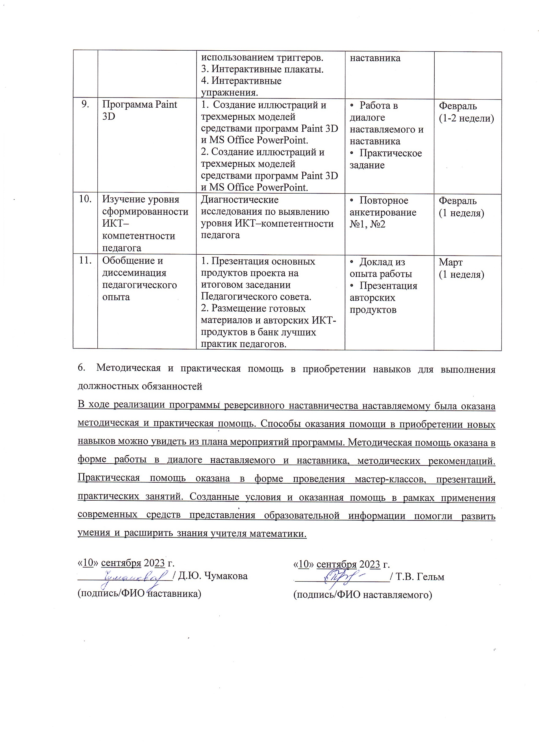

* + 1. Методическая и практическая помощь в приобретении навыков для выполнения должностных обязанностей

В ходе реализации программы реверсивного наставничества наставляемому была оказана методическая и практическая помощь. Способы оказания помощи в приобретении новых навыков можно увидеть из плана мероприятий программы. Методическая помощь оказана в форме работы в диалоге наставляемого и наставника, методических рекомендаций. Практическая помощь оказана в форме проведения мастер-классов, презентаций, практических занятий. Созданные условия и оказанная помощь в рамках применения современных средств представления образовательной информации помогли развить умения и расширить знания учителя математики.

«10» сентября 2023 г. «10» сентября 2023 г.

__________________/ Д.Ю. Чумакова __________________/ Т.В. Гельм

(подпись/ФИО наставника) (подпись/ФИО наставляемого)

# Приложение 2

# Диагностический инструментарий определения уровня ИКТ – компетентности педагога

# Анкета определения уровня овладения ИКТ – компетентности педагога №1

***Цель:*** определение направления развития информационной службы и оказания методической помощи по освоению новых информационных технологий.

***Инструкция:*** Заполните, пожалуйста, данную анкету предельно откровенно оценивая свои умения.

|  |  |  |
| --- | --- | --- |
| **ФИО**  **Должность**  **Дата заполнения** | | |
| **№** | **Вопросы анкеты** | **Варианты ответов** |
| 1. | Владеете ли Вы компьютером?  (здесь и далее нужное подчеркнуть) | * да * нет |
| 2. | Обучались ли Вы на курсах ПК?  Если да, то когда? |  |
| 3. | Оцените по свой уровень владения компьютером: | * не владею; * владею с посторонней помощью;   - удовлетворительно;   * хорошо; * в совершенстве; * владею и могу научить других. |
| 4. | Как часто для своей профессиональной деятельности Вы работаете за компьютером? | * ежедневно; * 1 раз в неделю; * 1-2 раза в месяц; * реже 1 раза в месяц; * не использую компьютер в работе вовсе. |
| 5. | В каких из предложенных вариантов Вы используете ИКТ? (возможны несколько вариантов ответа) | * при подготовке к образовательной деятельности; * во время образовательной деятельности; * при проведении открытых мероприятий; * оформление документации; * размещение своих разработок или результатов мероприятий, проведенных Вами в информационной среде (сайты педагогических сообществ); * разработка дидактических материалов на компьютере; * для самообразования; * другое |
| 6. | **Оцените свой уровень владения компьютерными технологиями:** | |
| 6.1. | Работа с файлами и каталогами в среде одной из операционных систем | * не умею; * нет необходимости в работе; * все, что умею, мне достаточно; * умею и могу научить других; * есть необходимость получить дополнительную информацию |
| 6.2. | Работа в текстовом редакторе (MS WORD, Microsoft Publisher), набор текста, редактирование и форматирование | * не умею; * нет необходимости в работе; * все, что умею, мне достаточно; * умею и могу научить других; * есть необходимость получить дополнительную информацию |
| 6.3. | Создание презентаций(Microsoft Power Point) | * не умею; * нет необходимости в работе; * все, что умею, мне достаточно; * умею и могу научить других; * есть необходимость получить дополнительную информацию |
| 6.4. | Работа с электронными таблицами Microsoft Excel, в т.ч. внесение данных в электронные таблицы | * не умею; * нет необходимости в работе; * все, что умею, мне достаточно; * умею и могу научить других; * есть необходимость получить дополнительную информацию |
| 6.5. | Обработка графического изображения (Adobe Photoshop, Paint, ABBYY Fine Reader): изменение качеств фото или картинок, в т.ч. для дальнейшего размещения в дистанционных пространствах; обрезка настройка цвета, размер и пр., сохранение различным форматом | * не умею; * нет необходимости в работе; * все, что умею, мне достаточно; * умею и могу научить других; * есть необходимость получить дополнительную информацию |
| 6.6. | Работа с видеофайлами.  Работа со звуком (Nero Start Smart, Windows Movie Maker) | * не умею; * нет необходимости в работе; * все, что умею, мне достаточно; * умею и могу научить других; * есть необходимость получить дополнительную информацию |
| 7. | Работа с сетью Интернет. Пользуетесь ли вы Интернетом?  Какую помощь в работе он Вам оказывает? (возможны несколько вариантов ответа) | * не умею; * нет необходимости в работе; * умею и могу научить других; * у меня есть необходимость получить дополнительную информацию по работе с сетью Интернет; * имею свой сайт; * публикации в интернет-конкурсах; * для самообразования; * при подготовке к образовательной деятельности, * выступлениям и пр.; * при оформлении развивающей предметно-пространственной среды; * имею свою страничку в социальных сетях; * -другое |
| 8. | Какие образовательные сайты Вы используете в работе?  На каких сайтах публикуетесь, участвуя в конкурсах? |  |
| 9. | Работа с электронной почтой (возможны несколько вариантов ответа) | * у меня есть электронный ящик, активно им пользуюсь; * нет эл. ящика; * не умею пользоваться; * у меня нет необходимости в работе; * готова получать информацию по эл. почте |
| 10. | Оцените свою готовность работать с интерактивными  средствами-доска | * я полностью готова работать с Интерактивной доской; * у меня есть готовые программные средства: электронные тренажеры, тесты, необходимые Интернет-сайты; * пока не владею информацией об Интерактивной доске, но готова научиться * нет необходимости в интерактивных средствах |
| 11. | Какие проблемы возникают при использовании ИКТ?  (возможны несколько вариантов ответа) | * не достаточно владею; * не знаю к кому обратиться за помощью; * не достаточно сформирована материально- техническая база образовательной организации; * не хватает рабочего времени; * нет необходимости использовать ИКТ в своей работе; * предпочитаю традиционные методы и формы; * другое |

# Анкета определения уровня овладения ИКТ – компетентности педагога №2

***Цель:*** выявление представлений о ПК и возможностях ИКТ.

***Бланк анкеты:*** Уважаемый педагог, просим Вас ответить предельно откровенно на нижеперечисленные вопросы. Верный на ваш взгляд вариант ответа нужно подчеркнуть.

### Вопросы анкеты:

1. Основные правила работы с персональным компьютером (подключение к сети электропитания, последовательное включение/выключение компьютера и внешних устройств)
   * Конечно, знаю и могу научить (показать)
   * Сяду за компьютер – вспомню
   * Представляю в общих чертах
   * Ничего не могу сказать
2. Приёмы работы с внешними накопителями (дисковод, CD-ROM, DVD, Flash карта, и др.)
   * Конечно, знаю и могу научить (показать)
   * Сяду за компьютер – вспомню
   * Представляю в общих чертах
   * Ничего не могу сказать
3. Приёмы работы с приложениями (создать, открыть, сохранить, сохранить как)
   * Конечно, знаю и могу научить (показать)
   * Сяду за компьютер – вспомню
   * Представляю в общих чертах
   * Ничего не могу сказать
4. Понятие буфера обмена на уровне файлов (операции: копировать, вырезать и вставить)
   * Конечно, знаю и могу научить (показать)
   * Сяду за компьютер – вспомню
   * Представляю в общих чертах
   * Ничего не могу сказать
5. Создание и редактирование текстовых документов (работа в программе типа Microsoft Office Word)
   * Конечно, знаю и могу научить (показать)
   * Сяду за компьютер – вспомню
   * Представляю в общих чертах
   * Ничего не могу сказать
6. Вывод на печать текстовых документов
   * Конечно, знаю и могу научить (показать)
   * Сяду за компьютер – вспомню
   * Представляю в общих чертах
   * Ничего не могу сказать
7. Создание и редактирование презентаций (работа в программе типа Microsoft Office Power Point)
   * Конечно, знаю и могу научить (показать)
   * Сяду за компьютер – вспомню
   * Представляю в общих чертах
   * Ничего не могу сказать
8. Представление о целях и задачах создания мультимедийной презентации
   * Конечно, знаю и могу научить (показать)
   * Сяду за компьютер – вспомню
   * Представляю в общих чертах
   * Ничего не могу сказать
9. Интерфейс, основные меню и панели инструментов Microsoft Office Power Point
   * Конечно, знаю и могу научить (показать)
   * Сяду за компьютер – вспомню
   * Представляю в общих чертах
   * Ничего не могу сказать
10. Создание электронных таблиц (работа в программе типа Microsoft Office Еxcel)
    * Конечно, знаю и могу научить (показать)
    * Сяду за компьютер – вспомню
    * Представляю в общих чертах
    * Ничего не могу сказать
11. Основные представления о сети Интернет
    * Конечно, знаю и могу научить (показать)
    * Сяду за компьютер – вспомню
    * Представляю в общих чертах
    * Ничего не могу сказать
12. Переходы по гиперссылкам и сохранение фрагментов текста, рисунков, страниц целиком
    * Конечно, знаю и могу научить (показать)
    * Сяду за компьютер – вспомню
    * Представляю в общих чертах
    * Ничего не могу сказать
13. Понятие почтового ящика и почтового адреса. Отсылка писем. Приём корреспонден ции. Прикрепление и получение файлов
    * Конечно, знаю и могу научить (показать)
    * Сяду за компьютер – вспомню
    * Представляю в общих чертах
    * Ничего не могу сказать
14. Основы поиска информации в Интернет
    * Конечно, знаю и могу научить (показать)
    * Сяду за компьютер – вспомню
    * Представляю в общих чертах
    * Ничего не могу сказать
15. Понятие портал, сайт, визитка
    * Конечно, знаю и могу научить (показать)
    * Сяду за компьютер – вспомню
    * Представляю в общих чертах
    * Ничего не могу сказать

### Обработка результатов:

* Конечно, знаю и могу научить (показать) – 3 балла
* Сяду за компьютер - вспомню – 2 балла
* Представляю в общих чертах - 1 балл
* Ничего не могу сказать – 0 баллов

### Уровни ИКТ – компетентности:

***0-14 баллов*** - низкий уровень ИКТ – компетентности педагогов (не владеют умениями работать на компьютере);

***15-29 баллов*** - средний уровень ИКТ – компетентности педагогов (базовый уровень работы на компьютере);

***30-45 баллов*** - высокий уровень.

# Приложение 3

# Отзыв

# о результатах наставничества

* + 1. Фамилия, имя, отчество лица, в отношении которого осуществляется наставничество:

_____________________________________________________________________________

* + 1. Наименование должности лица, в отношении которого осуществляется наставничество:

_____________________________________________________________________________

* + 1. Фамилия, имя, отчество наставника:

_____________________________________________________________________________

* + 1. Наименование должности наставника:

_____________________________________________________________________________

* + 1. Период наставничества:

с «___» ____________ 20___ г. по «___» ____________ 20___ г.

* + 1. Информация о результатах наставничества:

а) наставляемый изучил следующий перечень вопросов:

_____________________________________________________________________________

б) наставляемый выполнил следующие задания, данные наставником:

_____________________________________________________________________________

в) оценка профессиональных и личностных качеств наставляемого (нужное указать):

_____________________________________________________________________________

г) наставляемому следует устранить следующие недостатки:

_____________________________________________________________________________

д) наставляемому следует дополнительно изучить следующие вопросы:

_____________________________________________________________________________

* + 1. Определение потенциала наставляемого и рекомендации по его профессиональному развитию:

_____________________________________________________________________________

* + 1. Дополнительная информация о наставляемом, (представляется при необходимости):

_____________________________________________________________________________

«___» ____________ 20___ г.

__________________/_______________

(подпись / фамилия и инициалы куратора)